***Технология проведения массового мероприятия.***

Спортивный праздник

«А ну-ка, мальчики»

Дата проведения 22 февраля 2012 г.

Место проведения Спортивный зал школы.

Ответственный Педагог ДО Щипакова Маргарита Петровна

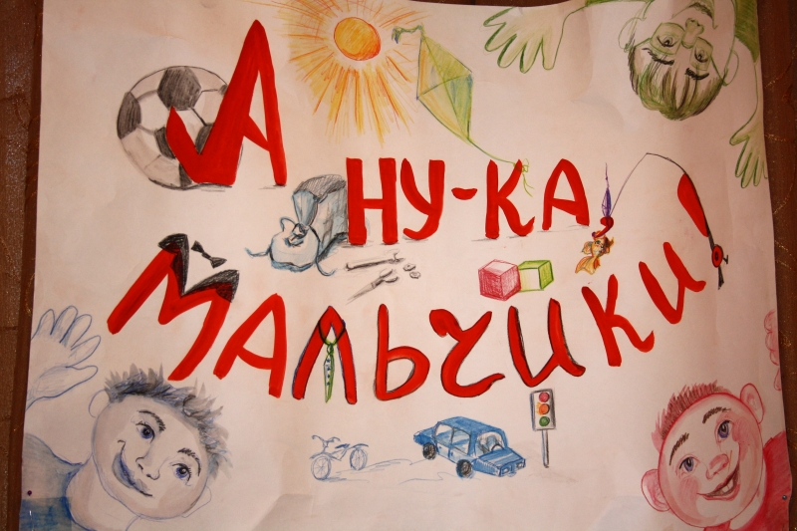

1 этап

Подготовительный

* Составление рекомендательного списка дел
* Определение темы праздника, постановка целей
* Составление плана работы
* Определение хода и содержания мероприятия
* Определение методов и приемов
* Разработка сценария
* Подготовка дидактического и раздаточного материала,

атрибутов, реквизита

* Изготовление наглядности, плакатов, т.д.
* Разучивание строевой песни
* Определение участников
* Распределение ролей
* Подготовка и распределение заданий, объяснение условий, правил
* Приобретение призов, грамот
* Определение времени, даты проведения
* Согласование с администрацией
* Решение организационных вопросов

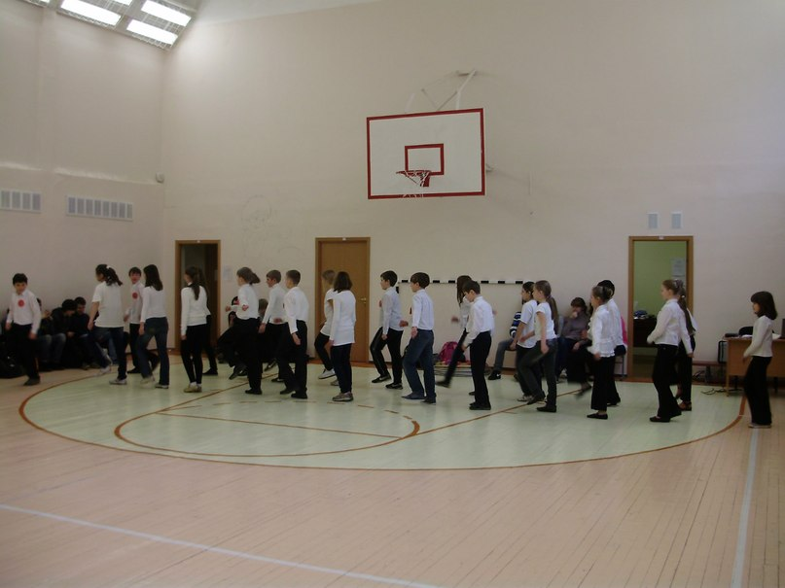

1. Этап –

Коррекционный

* Подготовка оформления
* Утверждение состава команд
* Строевая подготовка
* Подготовка и проверка оборудования и технических средств
* Корректировка сценария
* Объявление
* Приглашение зрителей, гостей

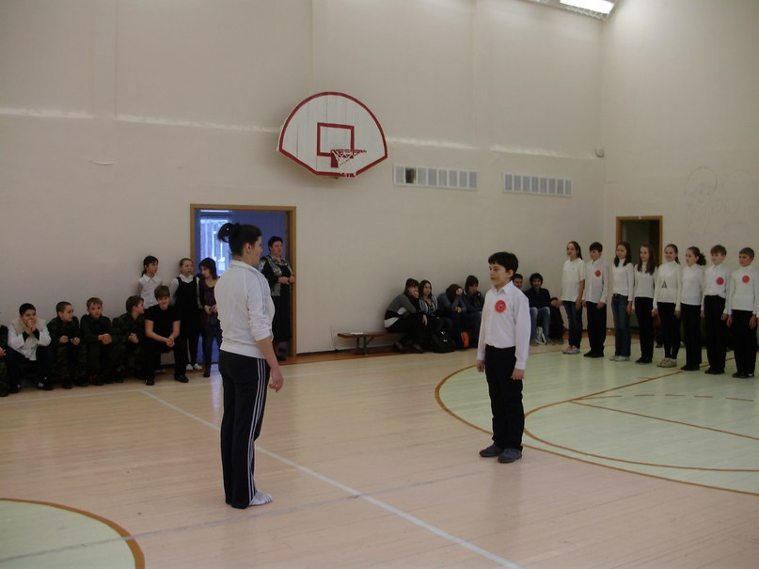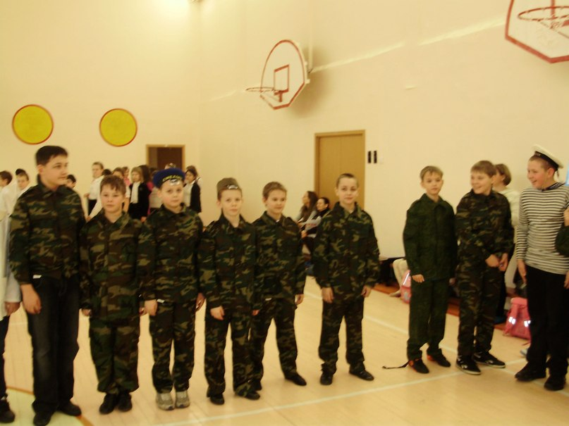

3Этап

Основной

* Установка оборудования, технических средств
* Подготовка площадок
* Проведение мероприятия
* Подведение (оглашение) итога

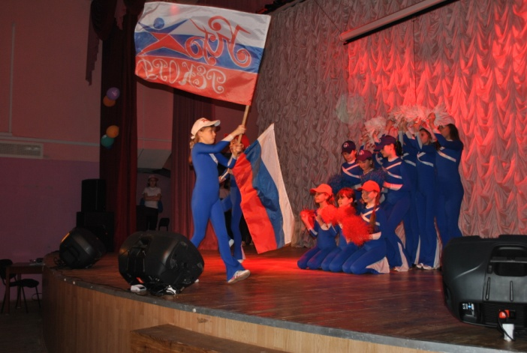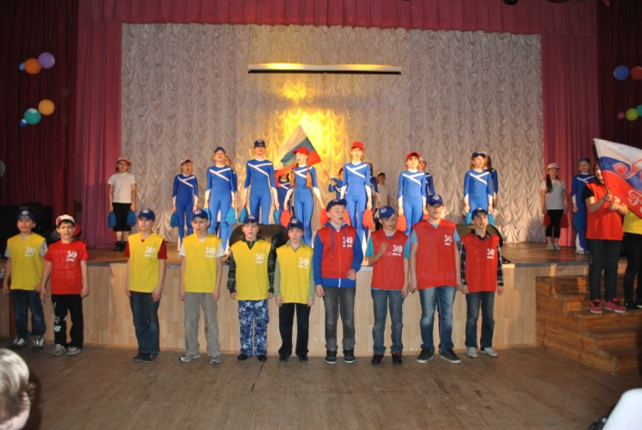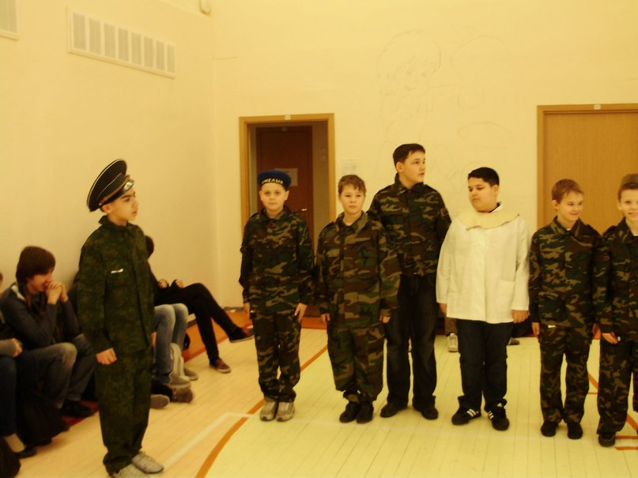

1. этап

Рефлексия

* Анализ проведенного мероприятия (самоанализ)
* Обсуждение коллегами, гостями
* Разработка методических рекомендаций
* Распространение опыта работы (проведения мероприятия)

